**中国石油辽河油田分公司沈阳采油厂**

**沈阳1号沈一联合站场地土壤污染隐患排查**

**项目调查报告**

**场地责任单位：中国石油辽河油田分公司沈阳采油厂沈阳1号沈一联合站**

**调查报告编制单位：盘锦正能科技有限公司**

**2021年06月**

**目录**

一、总论 1

1.1编制背景 1

1.2调查目的和原则 1

1.2.1调查目的 2

1.2.2调查原则 2

1.3调查依据 2

1.3.1国家法律法规及相关政策 2

1.3.2地方法规及相关政策文件 3

1.3.3标准及相关技术资料 3

1.4排查范围 4

二、企业概况 5

2.1企业基础信息 5

2.2建设项目概况 6

2.3原辅料及产品情况 6

2.4生产工艺及产排污环节 7

2.5涉及的有毒有害物质 8

三、排查方法 15

3.1资料收集 15

3.2人员访谈 17

3.3重点场所或者重点设施设备确定 18

3.4现场排查方法 19

四、土壤污染隐患排查 20

4.1重点场所、重点设施设备隐患排查 20

4.1.1液体储存 20

4.1.2散装液体转运与厂内运输 23

4.1.3货物的储存和传输 28

4.1.4生产区 32

4.1.5其他活动区 35

五、结论和建议 38

5.1隐患排查结论 38

5.2隐患整改方案或建议 38

5.3对土壤和地下水自行监测工作建议 38

六、附件 38

**一、总论**

**1.1编制背景**

中国石油辽河油田分公司沈阳采油厂沈一联合站地块属于中国石油辽河油田分公司沈阳采油厂沈一联合站，该联合站于1986年开始建设，目前处于在产状态。

沈一联合站坐落于沈阳市于洪区光辉乡304国道南侧，占地 22 万平方米，是沈阳采油厂集输大队管理的五座联合站中储油量最大的联合站。于 1987 年 10月建成投产，设计处理能力 1000 万吨/年，目前处理液量约为 330 万吨/年。担负着全场高凝油集中处理、采油作业一区污水处理及回注，原油计量交接等任务， 是由油、气、水、热、电 5 部分组成的油气集输系统。

根据《重点监管单位土壤污染隐患排查指南》等相关规定和要求，需要对中国石油辽河油田分公司沈阳采油厂沈阳1号沈一联合站地块进行土壤污染（含地下水）隐患排查和监测工作。

受中国石油辽河油田分公司沈阳采油厂沈阳1号沈一联合站委托，盘锦正能科技有限公司对沈阳1号沈一联合站地块开展土壤污染（含地下水）隐患排查工作。我单位在对地块历史发展状况、各历史时期厂区布置、主要产品、原辅材料使用和储存情况、生产工艺、污染物排放及处理设施等情况调查基础上，识别和判断场地土壤污染的可能性，初步分析公司生产环节上可能存在的排污节点、污染因子、污染途径、污染范围及程度。

**1.2调查目的和原则**

1.2.1调查目的

本次调查主要通过对场地用地现状及历史资料的收集与分析、现场勘查、人员访谈等方式对场地污染进行识别，识别可能存在的污染源及污染物，分析和推断场地土壤存在污染或潜在污染的可能性。开展土壤污染隐患排查，主要达到以下目的：

* + - 1. 通过对土壤和地下水采样和检测，了解场地土壤和地下水环境是否受到污染和污染的程度，确定场地内潜在的污染类型、程度及分布范围。
      2. 根据调查结果，为场地是否需开展详细采样调查、风险评估提供科学指导。

1.2.2调查原则

1. 针对性原则

针对场地的特征和潜在污染物特性，进行污染物浓度和空间分布调查，为场地的环境管理提供依据。

1. 规范性原则

采用程序化和系统化的方式规范场地环境调查过程，保证调查过程的科学性和客观性。

1. 可操作性原则

综合考虑调查方法、时间和经费等因素，结合当前科技发展和专业技术水平，使调查过程切实可行。

**1.3调查依据**

1.3.1国家法律法规及相关政策

（1）《中华人民共和国环境保护法》，2015年1月1日起施行；

（2）《中华人民共和国大气污染防治法》，2018年10月26日起施行；

（3）《中华人民共和国水污染防治法》，2018年1月1日起施行；

（4）《中华人民共和国环境噪声污染防治法》，2018年12月29日起施行；

（5）《中华人民共和国固体废物污染环境防治法》，2020年09月01日起施行；；

（6）《重点监管单位土壤污染隐患排查指南》（生态环境部2021.01.04）；

1.3.2地方法规及相关政策文件

（1）《关于加强土壤污染重点监管单位土壤环境管理的通知》（辽宁省生态环境厅，辽环综函〔2021〕236号）；

（2）《关于建立建设用地土壤环境常态化监管机制的通知》（辽宁省生态环境厅辽宁省自然资源厅，辽环函〔2021〕70号）；

1.3.3标准及相关技术资料

（1）《场地环境调查技术导则》（HJ 25.1-2014）；

（2）《场地环境监测技术导则》（HJ 25.2-2014）；

（3）《土壤环境监测技术规范》（HJ/T 166-2004）；

（4）《地下水环境监测技术规范》（HJ/T 164-2004）；

（5）《地下水环境监测井建井技术指南（征求意见稿）》；

（6）《工业企业场地环境调查评估与修复工作指南（试行）》（原环境保护部，2014 年 11 月）；

（7）《建设用地土壤环境调查评估技术指南》（原环境保护部公告 2017 年第72 号，2017 年 12 月 15 日印发）；

（8）《地下水污染健康风险评估工作指南（试行）》；

（9）《岩土工程勘察规范》（GB 50021-2001）；

（10）《土壤环境质量 建设用地土壤污染风险管控标准（试行）》（GB36600-2018）；

（11）《关于印发全国土壤污染状况详查样品分析测试方法系列技术规定的通知》（环办土壤函[2017]1625号）；

（12）《关于印发重点行业企业用地调查系列技术文件的通知》（环办土壤[2017]67号）；

（13）《地块土壤和地下水中挥发性有机物采样技术导则》（2019年9月1日起实施）。

**1.4排查范围**

根据中国石油辽河油田分公司沈阳采油厂沈阳1号沈一联合站场地及周边区域地形地貌特征、水文地质结构、地下水流向等因素，本次土壤污染隐患排查的范围为中国石油辽河油田分公司沈阳采油厂沈阳1号沈一联合站场地周边可能受污染的区域，调查范围的重点为产品存储区、污水处理区、生产区、危险废物存储区，具体调查范围详见图1.4-1，场地边界拐点坐标详见表1-1。

**表1-1 地块边界主要拐点经纬度**

|  |  |
| --- | --- |
| 拐点序号 | 经度和纬度 |
| 1 | 123.145054°， 41.923259° |
| 2 | 123.147886°， 41.921306° |
| 3 | 123.149002°，41.922154° |
| 4 | 123.149689°， 41.921693° |
| 5 | 123.152350°， 41.923849° |
| 6 | 123.149667°， 41.925480° |
| 7 | 123.147425°， 41.925137° |

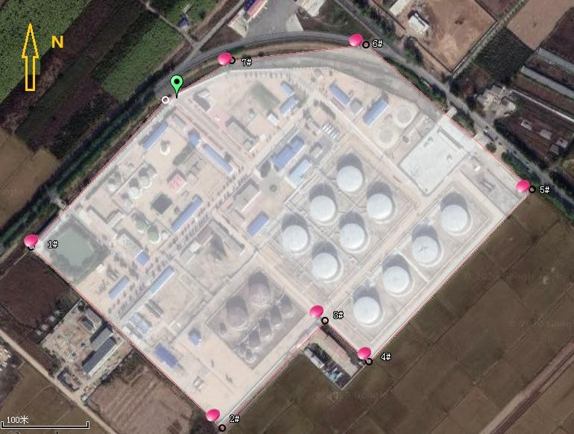

**图1-1 调查范围**

**二、企业概况**

**2.1企业基础信息**

沈一联合站坐落于沈阳市于洪区光辉乡304国道南侧，占地 22 万平方米，是沈阳采油厂集输大队管理的五座联合站中储油量最大的联合站。于 1987 年 10月建成投产，设计处理能力 1000 万吨/年，目前处理液量约为 330 万吨/年。担负着全场高凝油集中处理、采油作业一区污水处理及回注，原油计量交接等任务， 是由油、气、水、热、电 5 部分组成的油气集输系统，企业基本信息见表2-1。

**表2-1 企业基本信息**

|  |  |
| --- | --- |
| 地块名称 | 中国石油辽河油田分公司沈阳采油厂沈阳 1 号沈一联合站 |
| 生产状况 | 在产 |
| 地块地址 | 辽宁省沈阳市新民市陶柴屯村沈采街道 |
| 行业类型 | 石油开采（0710）,天然气开采 0720 |
| 纠偏后关注度水平 | 高关注度 |
| 布点区域 | 污水处理区、产品储存区 |
| 地块特征污染物（核实后） | 石油烃（C10-C40） |
| 土壤检测项目 | 国家必测 45 项+石油烃（C10-C40）、pH |
| 地下水检测项目 | 石油烃（C10-C40）、pH |

**2.2建设项目概况**

沈一联合站于 1987 年 10月建成投产，设计处理能力 1000 万吨/年，目前处理液量约为 330 万吨/年。

**2.3原辅料及产品情况**

2.3.1原辅料情况

沈一联合站伴生气以甲烷为主，质量约占81.11%，非甲烷总烃质量约占18.62%，其余为氮气与二氧化碳。油田原油伴生气的成分分析结果如下：

**表2-2 企业原料消耗一览表**

| 序号 | 原料 | 重量（%） |
| --- | --- | --- |
| 1 | 氮气 | 0.0778 |
| 2 | 二氧化碳 | 0.135 |
| 3 | 甲烷 | 81.11 |
| 4 | 乙烷 | 10.374 |
| 5 | 丙烷 | 3.327 |
| 6 | 异丁烷 | 1.213 |
| 7 | 正丁烷 | 1.67 |
| 8 | 异戊烷 | 1.0065 |
| 9 | 正戊烷 | 1.0284 |
| 10 | 组分总和 | 100 |

2.3.2产品情况

沈一联合站主要承担工作内容为采出原油的油、气、水分离，分离成品原油的储存，分离水的回注前污水处理等。具体的日处理能力如下：

**表2-3 企业产品一览表**

|  |  |  |
| --- | --- | --- |
| 序号 | 产品 | 处理能力/万吨 |
| 1 | 原油 | 25万t/a |
| 2 | 天然气 | 375万m3/a |
| 3 | 采出水处理规模 | 121万m3/a |

**2.4生产工艺及产排污环节**

根据重点行业企业基础信息采集成果内的工艺流程，分析生产工艺，具体如下：

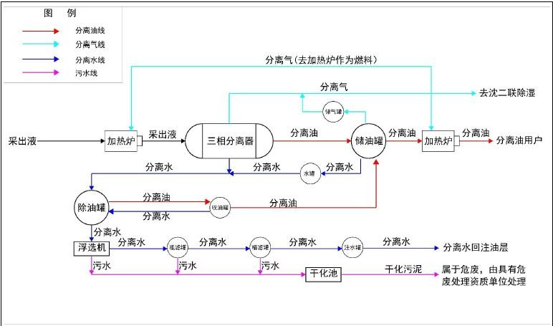

**图2-1生产工艺流程图**

根据重点行业企业基础信息采集成果内的工艺流程，分析生产工艺，具体如下：原油液经加热后进入三相分离器进行油、气、水的分离，分离后的产品主要分为油、气、水三条线进行处理。

油线：三相分离器分离出的原油与沈二联来油一并进入储油罐进行暂存，后经外输加热炉加热后输送至抚顺市石油一厂。

气线：三相分离器分离出的天然气与储油罐抽出的油气进行混合，混合后天然气小部分用于沈一联加热炉燃料，剩余大部输送至沈二联合站进行净化处理（主要为对天然气进行除湿），最后由沈二联外输至沈阳市燃气公司，作为沈阳市内居民生活主要燃料。

水线：三相分离器分离出的污水首先进入厂内除油罐进行除油，除油罐产生的污油进入储油罐，污水进入浮选机、粗滤罐、精滤罐进行净化处理，后进入注水罐进行暂存，最终回注采油层参与原油开采不外排。处理后的污水石油类及SS均小于10mg/L。浮选机、粗滤罐及精滤罐产生的高浓度污水进入场内干化池进行干化处置，干化池内产生的干化污泥属于危险废物，干化污泥由盘锦辽河油田远达油污泥处理利用有限公司回收无害化处理。

该地块内涉及的危险化学品主要为原油、天然气、氢氧化钠、盐酸等。

**2.5涉及的有毒有害物质**

根据《中华人民共和国水污染防治法》规定的有毒有害水污染物名录的污染物；《中华人民共和国大气污染防治法》规定的有毒有害大气污染物名录的污染物；《中华人民共和国固体废物污染环境防治法》规定的危险废物；国家和地方建设用地土壤污染风险管控标准管控的污染物；列入优先控制化学品名录内的物质；其他根据国家法律法规有关规定应当纳入有毒有害物质管理的物质。

通过调查本地块特征污染物主要为井口、储罐及干化池排无组织排放的非甲烷总烃、H2S；三项分离器及原油静置分离水中的硫化物、石油类、SS、挥发酚等。具体见下表。

“三废”污染物分析表

|  |  |  |  |  |  |
| --- | --- | --- | --- | --- | --- |
| 类别 | | 污染物 | 产生位置 | 排放位置 | 排放方式 |
| 特 征  污 染物 | 大气污染物 | 非 甲 烷 总烃、H2S | 井口废气 | 井口区 | 无组织排放 |
| 计量站储罐 | 储罐呼吸口 |
| 联合站储罐 | 联合站储油罐呼吸口 |
| 污水处理各类储罐 | 污水处理各类储罐  呼吸口 |
| 联合站干化池 | 干化池 |
| 水污染物 | 硫化物、石油类、SS、  挥发酚 | 三项分离器 | 处理达标后回注采油层不外排 | / |
| 储罐 |
| 井口区修井 |

| **序**  **号** | **编**  **号** | **疑似污染区域**  **类型、名称** | **是否为布**  **点区域** | **识别依据/筛选依据** | **特征污染物**  **（词典名称）** |
| --- | --- | --- | --- | --- | --- |
| 1 | 2A | 区域类型：（5）产品储存区 |  是  □ 否 | 本区域储罐较多，建设时间较长，污染物储存量较大，易扩散，现场有围堰， 但无硬化和防渗措施，现场未发现有明  显的污染痕迹，污染风险程度较高。 | 石油烃 |
| 2 | 2B | 区域类型：（6）污水处理区 |  是  □ 否 | 本地块生产工艺为原油液的油水分离， 主要污染物为石油烃，由于污水处理区域未做硬化处理和防渗，现场发现有一处积水，污染风险程度较高,优先考虑  布点。 | 石油烃 |
| 3 | 1C | 区域类型：（7）生产区 | □ 是  否 | 2019 年该区域拆除了 2 个储水罐、4 个注水罐，目前仅有 7 台燃气炉、2 台三相分离器，该区域生产设施较少，储罐虽已拆除但是地下管网仍在，无地面硬化和防渗，该区域的土壤及地下水污染风险较高。现场踏勘此区域未发现污染痕迹。由于此地块无地下管网资料，现场访谈也未获得相关信息，建议现场采样时使用物探探查，在加热炉南侧 5 米位置进行水土复合点取样，在 6#罐西南  8 米位置进行土壤取样。 | 石油烃 |
| 4 | 1D | 区域类型：（5）  （6）  危废存储区 | □ 是  否 | 经现场复核区域内有地面硬化和防渗， 四周有水泥围栏，现场未见明显污染痕迹。该区域固废储存量较少，污染防护措施比较好，土壤及地下水污染风险较低。现场踏勘此区域未发现污染痕迹。现场访谈得知，干化污泥收集后全部运往沈二联北侧的“沈阳采油厂散落油泥暂时储存工程”及沈二联东北 1.8km 处的“21 动散落油泥暂时储存工程”进行原油回收并进行临时贮存。临时贮存的油泥最终统一运至“盘锦辽河油田远达  油污泥处理利用有限公司”进行最终处置。 | 石油烃 |

**2.6污染防治措施**

经初步排查沈一联的污染区域如下：

（1）生产区域或生产设施（油脱水、注水工艺）周边区域；

（2）污水处理站周边区域；

（3）危险废物堆放的区域；

（4）产品存储区（油罐区）周边区域。

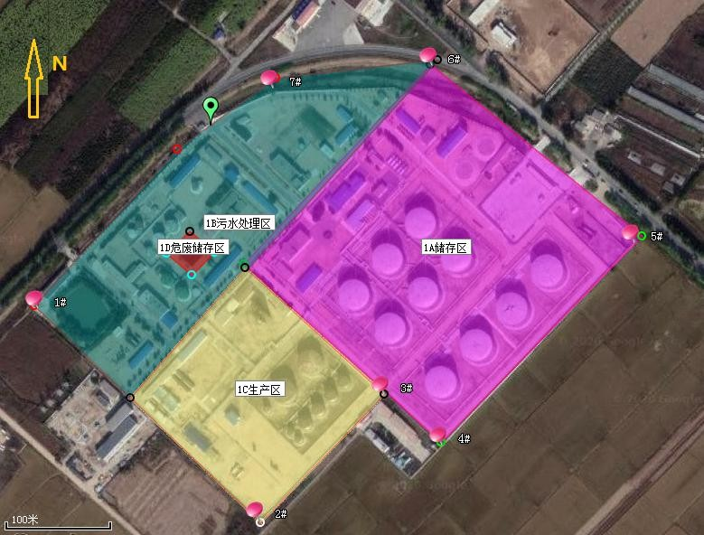

**图2-2 沈一联合站地块疑似污染区域边界图**

**表2-4 各重点区域面积统计情况**

|  |  |  |  |  |
| --- | --- | --- | --- | --- |
| 序号 | 代码所示名称 | 重点区域编码 | 重点区域名称 | 面积（m2） |
| 1 | 产品存储区 | 1A | 油罐区 | 71230.7 |
| 产品存储区面积小计： | | | | 71230.7 |
| 2 | 生产区 | 1C | 生产区 | 31338.6 |
| 生产区面积小计： | | | | 31338.6 |
| 3 | 污水处理区 | 1B | 污水处理区 | 44391.1 |
| 污水处理区面积小计： | | | | 44391.1 |
| 4 | 危险废物存储区 | 1D | 危险废物存储区 | 1047.0 |
| 危险废物存储区面积小计： | | | | 1047.0 |
| 重点区域总面积汇总： | | | | 148007.4 |

#### 2.6.1产品存储区调查情况

疑似污染区域1A区位于厂区东侧，该区域为产品存储区。根据现场踏勘结合企业提供的厂区平面布置图，此区域对三相分离器分离出的原油、除油罐产生的污油进行暂存。具体储罐情况见表2-5。

**表 2-5 储罐情况统计表**

|  |  |  |  |
| --- | --- | --- | --- |
| 序号 | 容积 m3 | 数量 | 备注 |
| 1 | 2000 | 9 | 储油 |
| 2 | 1000 | 1 | 储油 |

依据疑似区域识别原则,参考《布点技术规定》，经现场复核区域，无地面硬化和防渗，现场未见明显污染痕迹。沈一联合站为沈阳采油厂存储能力最大的联合站，土壤及地下水污染风险较高。涉及易迁移污染物总石油烃，毒性分值为1000分。同时关注该区域土壤及地下水pH。

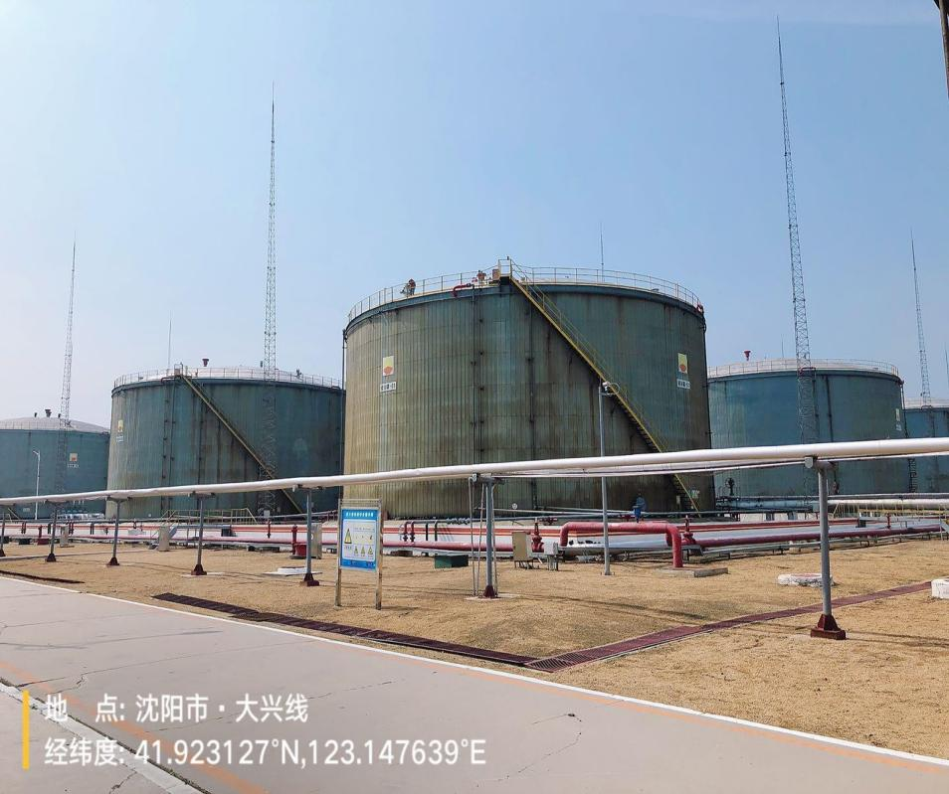

**图 2-3 产品存储区域照片**

#### 2.6.2 污水处理区调查情况

疑似污染区域1B区位于地块西北侧，根据现场踏勘结合企业提供的厂区平面布置图为污水处理区。依据疑似区域识别原则，参考《布点技术规定》，经现场复核，该区域有2个除油罐、2个注水罐、4个粗滤罐、4个精滤罐，该区域内无地面硬化和防渗，地下地上均存在管线，未见明显污染痕迹。土壤及地下水污染风险较高。涉及易迁移污染物总石油烃，毒性分值为1000分。现场踏勘此区域未发现污染痕迹。

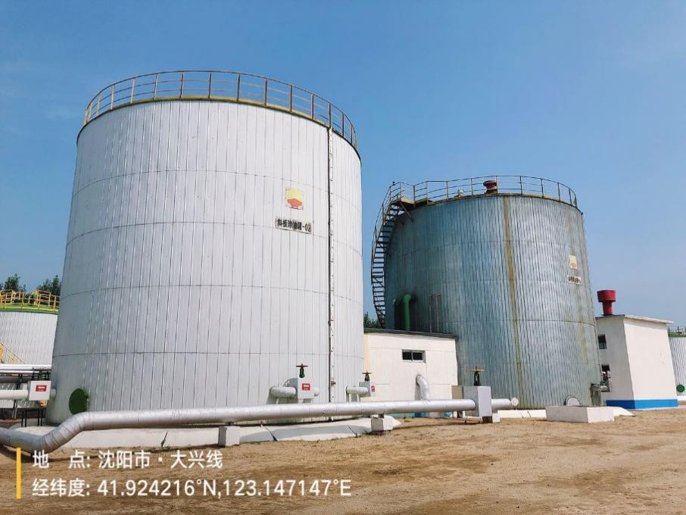

**图 2-4 污水处理区域照片**

#### 2.6.3生产区调查情况

#### 疑似污染区域1C区位于厂区南部，该区域主要为生产区。根据现场踏勘结合企业提供的厂区平面布置图为原油液进行油、气、水三相分离的生产区域。经现场复核，2019年该区域拆除了2个储水罐、4个注水罐，目前仅有7台燃气炉、2 台三相分离器，该区域生产设施较少，储罐虽已拆除但是地下管网仍在，无地面硬化和防渗，该区域的土壤及地下水污染风险较高。现场踏勘此区域未发现污染痕迹。由于此地块无地下管网资料，现场访谈也未获得相关信息，建议现场采样时使用物探探查，在加热炉南侧5米位置进行水土复合点取样，在6#罐西南8米位置进行土壤取样。

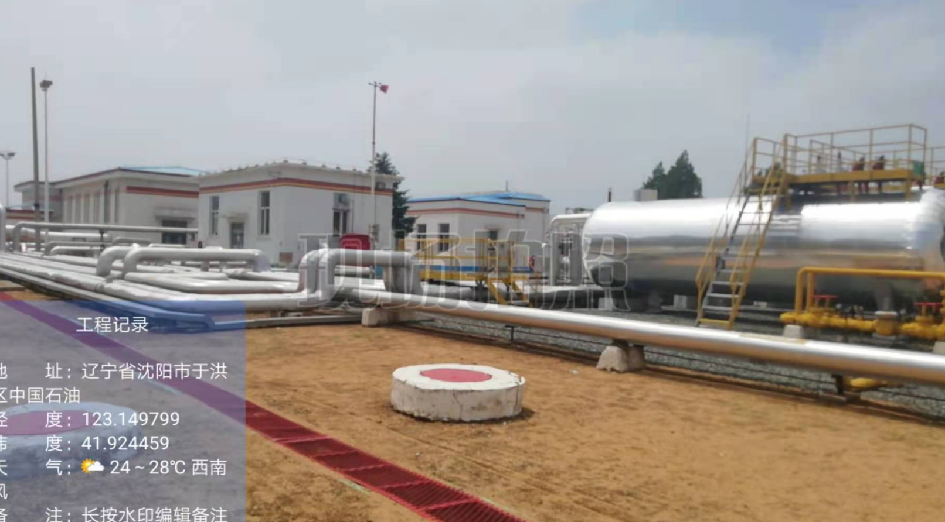

**图 2-5 生产区域照片**

#### 2.6.4危险废物存储区调查情况

疑似污染区域1D位于1B污水处理区中间，根据现场踏勘结合企业提供的厂区平面布置图为固废储存区域。该区域主要储存干化污泥。

依据疑似区域识别原则，参考《布点技术规定》，经现场复核区域内有地面硬化和防渗，现场未见明显污染痕迹。该区域固废储存量较少，污染防护措施比较好，土壤及地下水污染风险较低。现场踏勘此区域未发现污染痕迹。现场访谈得知，干化污泥收集后全部运往沈二联北侧的“沈阳采油厂散落油泥暂时储存工程”及沈二联东北1.8km处的“21动散落油泥暂时储存工程”进行原油回收并进行临时贮存。临时贮存的油泥最终统一运至“盘锦辽河油田远达油污泥处理利用有限公司”进行最终处置。

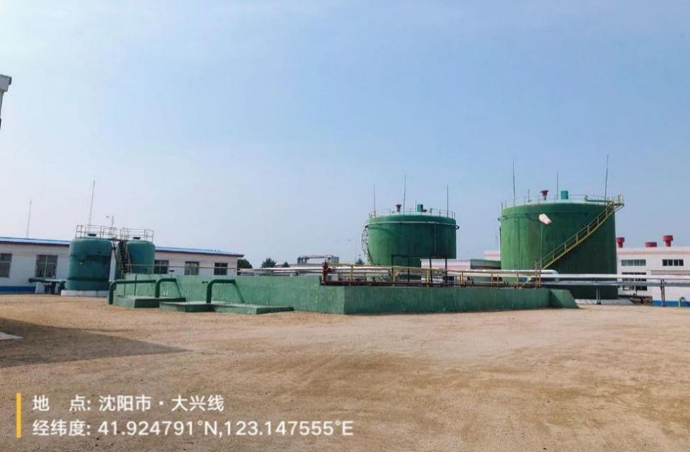

**图 2-6 危废暂存区域照片**

本地块排查重点区域4个，具体污染防治措施见表2-6，各个识别区域位置见图2-2。

**表2-6 污染防治措施**

|  |  |  |  |
| --- | --- | --- | --- |
| **序号** | **编号** | **名称** | **污染防治措施** |
| 1 | 1A | 产品存储区 | 本区域储罐较多，建设时间较长，污染物储存量较大，易扩散，现场有围堰，当放生泄漏，可控制在围堰内，减少污染。 |
| 2 | 1B | 污水处理区 | 本区域污染物使用量较大，定期进行管线巡检，发现泄漏可及时进行处理。 |
| 3 | 1C | 生产区 | 本区域污染物使用量较大，定期进行管线巡检，发现泄漏可及时进行处理。 |
| 4 | 1D | 危险废物存  储区 | 本区域用于储存干化污泥，储存污染物量较少，现场有硬化和防  渗措施，污染风险程度较低。 |

**2.7历史土壤和地下水环境监测信息**

2020年中国石油辽河油田分公司沈阳采油厂沈一联合站开展了土壤和地下水环境监测。

**三、排查方法**

**3.1资料收集**

3.1.1基本信息

中国石油辽河油田分公司沈阳采油厂沈一联合站地块属于中国石油辽河油田分公司沈阳采油厂沈一联合站，该联合站于1986年开始建设，目前处于在产状态。

沈一联合站坐落于沈阳市于洪区光辉乡304国道南侧，占地 22 万平方米，是沈阳采油厂集输大队管理的五座联合站中储油量最大的联合站。于 1987 年 10月建成投产，设计处理能力 1000 万吨/年，目前处理液量约为 330 万吨/年。担负着全场高凝油集中处理、采油作业一区污水处理及回注，原油计量交接等任务，是由油、气、水、热、电 5 部分组成的油气集输系统，厂区平面布置图见附图1、重点设施设备分布图见附图2、雨污管线分布图见附图3。

**3.1.2 生产信息**

沈一联合站运行过程中生产的毒有害物质为石油烃，原油通过管道进行密闭运输，为储罐储存。涉及的相关生产设施设备均进行防渗漏、流失、扬散设计，减小了物料泄漏的发生；企业制定了相关管理制度和台账。

**表 3-1 各时期地块上企业生产基本情况**

| 类别 | 2005 年 10 月  -2011 年 8 月 | 2011 年 8 月  -2015 年 7 月 | 2015 年 7 月  -2021 年 6 月 |
| --- | --- | --- | --- |
| 经营企业 | 沈一联合站 | 沈一联合站 | 沈一联合站 |
| 产品 | 原油25万t/a、天然气375万m3/a、采出水处理规模121万m3/a | 原油25万t/a、天然气375万m3/a、采出水处理规模121万m3/a | 原油25万t/a、天然气375万m3/a、采出水处理规模121万m3/a |
| 主要原辅材料 | 原油、废水 | 原油、废水 | 原油、废水 |
| 主要污染因子 | 含油废物、生产废水 | 含油废物、生产废水 | 含油废物、生产废水 |
| 潜在污染区域 | 产品存储区、污水处理区、生产区、危险废物存储区 | 产品存储区、污水处理区、生产区、危险废物存储区 | 产品存储区、污水处理区、生产区、危险废物存储区 |

3.1.3 环境管理信息

通过现场调查沈一联合站建设项目环境影响报告书、竣工环保验收报告、清洁生产报告、排污许可证、环境审计报告、突发环境事件风险评估报告、应急预案等相关材料齐全。

废气、废水收集、处理及排放，固体废物产生、贮存、利用和处理处置等情况，包括相关处理、贮存设施设备防渗漏、流失、扬散设计和建设信息，相关管理制度和台账均满足相关要求。

项目2020年完成土壤和地下水环境监测，其检测结果反映该区域污染程度较小。并建立了隐患排查及整改台账。

3.1.4 重点场所、设施设备管理情况

沈一联合站对操作人员进行重点设施、设备操作培训，重点场所设置警示牌。有专门人员定期对设备进行维护。

**3.2人员访谈**

在与各生产车间主要负责人员、环保管理人员以及主要工程技术人员等访谈过程中，了解企业生产、环境管理等相关信息，包括设施设备运行管理，固体废物管理、化学品泄漏、环境应急物资储备等情况。访谈结果见下表：

|  |  |  |
| --- | --- | --- |
| 序号 | 项目 | 访谈结果 |
| 1 | 企业生产 | 定期对操作人员进行培训，保证安全生产。 |
| 2 | 设施设备运行管理 | 所涉及的设施设备由专人进行定期维护，运行管理良好 |
| 3 | 固体废物管理 | 运行管理良好 |
| 4 | 化学品泄漏 | 运行管理良好 |
| 5 | 环境应急物资储备 | 环境应急物资储备共储存36种应急物资，当发生各种环境风险事故时，如原油泄漏、火灾爆炸次生环境污染等，可满足要求。 |

**3.3重点场所或者重点设施设备确定**

识别涉及有毒有害物质的重点场所或者重点设施设备，编制土壤污染隐患重点场所、重点设施设备清单。若邻近的多个重点设施设备防渗漏、流失、扬散的要求相同，可合并为一个重点场所。

**表3-2 有潜在土壤污染隐患的重点场所或者重点设施设备**

| 序号 | 涉及工业活动 | 重点场所或者重点设施设备 | 数量/规格（涉及/不涉及） | 坐标及现场图片 |
| --- | --- | --- | --- | --- |
| 1 | 液体储存 | 地下储罐 | 不涉及 | / |
| 接地储罐 | 涉及 |  |
| 离地储罐 | 不涉及 | / |
| 废水暂存池 | 不涉及 | / |
| 污水处理池 | 不涉及 | / |
| 初级雨水收集池 | 不涉及 | / |
| 2 | 散装液体转运与厂内运输 | 散装液体物料装卸、管道运输、导淋、传输泵 | 涉及 |  |
| 3 | 货物的储存和传输 | 散装货物储存和暂存、散装货物传输、包装货物储存和 暂存、开放式装卸 | 不涉及 | / |
| 4 | 生产区 | 生产装置区 | 涉及 |  |
| 5 | 其他活动区 | 废水排水系统、应急收集设施、车间操作活动、分析化 验室、一般工业固体废物贮存场、危险废物贮存库 | 涉及 |  |

3.4现场排查方法

重点监管单位应当结合生产实际开展排查（排查技术要点参考《重点监管单位土壤污染隐患排查指南》（生态环境部2021.01.04）附录A），重点排查：

重点场所和重点设施设备是否具有基本的防渗漏、流失、扬散的土壤污染预防功能（如具有腐蚀控制及防护的钢制储罐；设施能防止雨水进入，或者能及时有效排出雨水），以及有关预防土壤污染管理制度建立和执行情况。

在发生渗漏、流失、扬散的情况下，是否具有防止污染物进入土壤的设施，包括普通阻隔设施、防滴漏设施（如原料桶采用托盘盛放），以及防渗阻隔系统等。

是否有能有效、及时发现并处理泄漏、渗漏或者土壤污染的设施或者措施。如泄漏检测设施、土壤和地下水环境定期监测、应急措施和应急物资储备等。普通阻隔设施需要更严格的管理措施，防渗阻隔系统需要定期检测防渗性能。

**四、土壤污染隐患排查**

**4.1重点场所、重点设施设备隐患排查**

## 4.1.1液体储存

4.1.1.1储罐类储存设施

储罐类储存设施包括地下储罐、接地储罐和离地储罐等。造成土壤污染主要是罐体的内、外腐蚀造成液体物料泄漏、渗漏。一般而言，地下储罐和接地储罐具有隐蔽性，土壤污染隐患更高。参考表4-1开展排查和整改。

**表**4-1 **储罐类储存设施土壤污染预防设施与措施推荐性组合**

|  |  |  |
| --- | --- | --- |
| 组合 | 土壤污染预防设施/功能 | 土壤污染预防措施 |
| 一、地下储罐 | | |
| 1 | * 单层钢制储罐 * 阴极保护系统 * 地下水或者土壤气监测井 | * 定期开展阴极保护有效性检查 * 定期开展地下水或者土壤气监测 |
| 2 | * 单层耐腐蚀非金属材质储罐 * 地下水或者土壤气监测井 | * 定期开展地下水或者土壤气监测 |
| 3 | * 双层储罐 * 泄漏检测设施 | * 定期检查泄漏检测设施，确保正常运行 |
| 4 | * 位于阻隔设施（如水泥池等）内的单层储罐 * 阻隔设施内加装泄漏检测设施 | * 定期检查泄漏检测设施，确保正常运行 |
| 二、接地储罐 | | |
| 1 | * 单层钢制储罐 * 阴极保护系统 * 泄漏检测设施 * 普通阻隔设施 | * 定期开展阴极保护有效性检查 * 定期检查泄漏检测设施，确保正常运行 * 日常维护（如及时解决泄漏问题，及时清理   泄漏的污染物，下同） |

|  |  |  |
| --- | --- | --- |
| 组合 | 土壤污染预防设施/功能 | 土壤污染预防措施 |
| 2 | * 单层耐腐蚀非金属材质储罐 * 泄漏检测设施 * 普通阻隔设施 | * 定期检查泄漏检测设施，确保正常运行 * 日常维护 |
| 3 | * 双层储罐 * 泄漏检测设施 | * 定期检查泄漏检测设施，确保正常运行 * 日常维护 |
| 4 | * 防渗阻隔系统，且能防止雨水进入，或者及时有效排出雨水 * 渗漏、流失的液体能得到有效收集   并定期清理 | * 定期开展防渗效果检查（如物探检测、注水试验检测等，下同） * 定期采用专业设备开展罐体专项检查 * 日常维护 |
| 三、离地储罐 | | |
| 1 | * 单层储罐 * 普通阻隔设施 | * 目视检查外壁是否有泄漏迹象 * 有效应对泄漏事件（包括完善工作程序，定 期开展巡查、检修以预防泄漏事件发生；明确责任人员，开展人员培训；保持充足事故应急物资，确保能及时处理泄漏或者泄漏隐   患；处理受污染的土壤等，下同） |
| 2 | * 单层储罐 * 防滴漏设施 | * 定期清空防滴漏设施 * 目视检查外壁是否有泄漏迹象 * 有效应对泄漏事件 |
| 3 | * 双层储罐 * 泄漏检测设施 | * 定期采用专业设备开展罐体专项检查 * 日常目视检查（如按操作规程或者交班时， 对是否存在泄漏、渗漏等情况进行快速检查，下同） * 日常维护 |
| 4 | * 防渗阻隔系统，且能防止雨水进入，或者及时有效排出雨水 * 渗漏、流失的液体能得到有效收集   并定期清理 | * 定期开展防渗效果检查 * 日常维护 |

## 排查结果如下：

**储罐类储存设施土壤污染隐患排查台账**

|  |  |  |  |  |  |  |  |
| --- | --- | --- | --- | --- | --- | --- | --- |
| 企 业 名 称 | | | 中国石油辽河油田分公司沈阳采油厂沈一联合站 | | 所 属 行 业 | | 石油开采（0710）,天然气开采 0720 |
| 现场排查负责人（签字） | | |  | | 排查时间 | | 2021.06 |
| 序号 | 涉及工业活动 | 重点场所或者重点设施设备 | 位置信息（如经纬度坐标，或者位置描述等） | 现场图片 | 隐患点 | 整改建议 | 备 注 |
| 1 | 物料储存 | 地下储罐 | / | / | / | / | / |
| 2 | 接地储罐 | 沈一联合站储存区 |  | 地面未做硬化和防渗 | 地面进行硬化和防渗 | / |
| 3 | 离地储罐 | / | / | / | / | / |

## 4.1.1.2池体类储存设施

包括地下或者半地下储存池、离地储存池等。造成土壤污染主要有两种情况：（1）池体老化、破损、裂缝造成的泄漏、渗漏等；（2）满溢导致的土壤污染。一般而言，地下或半地下储存池具有隐蔽性， 土壤污染隐患更高。可参考表4-2 开展排查和整改。

**表 4-2 池体类储存设施土壤污染预防设施与措施推荐性组合**

|  |  |  |
| --- | --- | --- |
| 组合 | 土壤污染预防设施/功能 | 土壤污染预防措施 |
| 一、地下或者半地下储存池 | | |
| 1 | * 防渗池体 * 泄漏检测设施 | * 定期检查泄漏检测设施，确保正常运行 * 日常目视检查 * 日常维护 |

|  |  |  |
| --- | --- | --- |
| 组合 | 土壤污染预防设施/功能 | 土壤污染预防措施 |
| 2 | * 防渗池体 | * 定期检查防渗、密封效果 * 日常目视检查 * 日常维护 |
| 二、离地储存池 | | |
| 1 | * 防渗池体 * 防渗阻隔系统，且能防止雨水进入，或者及时有效排出雨水 * 渗漏、流失的液体能得到有效收集并定期清理 | * 定期开展防渗效果检查 * 日常维护 |

## 4.1.2散装液体转运与厂内运输

4.1.2.1**散装液体物料装卸**

散装液体物料装卸造成土壤污染主要有两种情况：（1）液体物料的满溢；（2）装卸完成后，出料口及相关配件中残余液体物料的滴漏。可参考表4-3 开展排查和整改。

**表 A.2.1 液体物料装卸平台土壤污染预防设施与措施推荐性组合**

|  |  |  |
| --- | --- | --- |
| 组合 | 土壤污染预防设施/功能 | 土壤污染预防措施 |
| 一、顶部装载 | | |
| 1 | * 普通阻隔设施，且能防止雨水进入，或者及时有效排出雨水 * 出料口放置处底部设置防滴漏设施 * 溢流保护装置 * 渗漏、流失的液体能得到有效收集并定期清理 | * 定期清空防滴漏设施 * 日常目视检查 * 设置清晰的灌注和抽出说明标识牌 * 有效应对泄漏事件 |
| 2 | * 防渗阻隔系统，且能防止雨水进入，或者及时有效排出雨水 * 溢流保护装置 * 渗漏、流失的液体能得到有效收集并定期清理 | * 定期防渗效果检查 * 设置清晰的灌注和抽出说明标识牌 * 日常维护 |
| 二、底部装卸 | | |
| 1 | * 普通阻隔设施，且能防止雨水进入，或者及时有效排出雨水 * 溢流保护装置 * 渗漏、流失的液体能得到有效收集并定期清理 | * 自动化控制或者由熟练工操作 * 设置清晰的灌注和抽出说明标识牌，特别注意输送软管与装载车连接处 * 有效应对泄漏事件 |

|  |  |  |
| --- | --- | --- |
| 组合 | 土壤污染预防设施/功能 | 土壤污染预防措施 |
| 2 | * 普通阻隔设施，且能防止雨水进入，或者及时有效排出雨水 * 正压密闭装卸系统；或者在每个连接点（处）均设置防滴漏设施 * 溢流保护装置 * 渗漏、流失的液体能得到有效收集并定期清理 | * 定期清空防滴漏设施 * 日常目视检查 * 设置清晰的灌注和抽出说明标识牌，特别注意输送软管与装载车连接处 * 有效应对泄漏事件 |
| 3 | * 防渗阻隔系统，且能防止雨水进入，或者及时有效排出雨水 * 溢流保护装置 * 渗漏、流失的液体能得到有效收集并定期清理 | * 定期开展防渗效果检查 * 设置清晰的灌注和抽出说明标识牌，特别注意输送软管与装载车连接处 * 日常维护 |

## 4.1.2.2管道运输

包括地下管道和地上管道。管道运输造成土壤污染主要是由于管道的内、外腐蚀造成泄漏、渗漏。一般而言，地下管道具有隐蔽性，土壤污染隐患更高。可参考表A.2.2 开展排查和整改。

**表 A.2.2 管道运输土壤污染预防设施与措施推荐性组合**

|  |  |  |
| --- | --- | --- |
| 组合 | 土壤污染预防设施/功能 | 土壤污染预防措施 |
| 一、地下管道 | | |
| 1 | * 单层管道 | * 定期检测管道渗漏情况（内检测、外检测及其他专项检测） * 根据管道检测结果，制定并落实管道维   护方案 |
| 2 | * 双层管道 * 泄漏检测设施 | * 定期检查泄漏检测设施，确保正常运行 |
| 二、地上管道 | | |
| 1 | * 注意管道附件处的渗漏、泄漏 | * 定期检测管道渗漏情况 * 根据管道检测结果，制定并落实管道维护方案 * 日常目视检查 * 有效应对泄漏事件 |

## 4.1.2.3导淋

导淋（相关行业对管道、设备等设施中的液体进行排放的俗称）造成土壤污染主要是排净物料时的滴漏。可参考表 A.2.3 开展排查和整改。

**表 A.2.3 导淋土壤污染预防设施与措施推荐性组合**

|  |  |  |
| --- | --- | --- |
| 组合 | 土壤污染预防设施/功能 | 土壤污染预防措施 |
| 1 | * 普通阻隔设施 * 注意排液完成后，导淋阀残余液体物料的滴漏 | * 日常目视检查 * 有效应对泄漏事件 |
| 2 | * 防滴漏设施 * 防止雨水造成防滴漏设施满溢 | * 定期清空防滴漏设施 * 日常目视检查 * 日常维护 |
| 3 | * 防渗阻隔系统，且能防止雨水进入，或及时有效排出雨水 * 渗漏、流失的液体能得到有效收集并定期清理 | * 定期开展防渗效果检查 * 日常目视检查 * 日常维护 |

## 4.1.2.4传输泵

传输泵造成土壤污染主要有两种情况：（1）驱动轴或者配件的密封处发生泄漏；（2）润滑油的泄漏或者满溢。可参考表 A.2.4 开展排查和整改。

**表 A.2.4 传输泵土壤污染预防设施与措施推荐性组合**

|  |  |  |
| --- | --- | --- |
| 组合 | 土壤污染预防设施/功能 | 土壤污染预防措施 |
| 一、密封效果较好的泵（例如采用双端面机械密封等） | | |
| 1 | * 普通阻隔设施 * 进料端安装关闭控制阀门 | * 制定并落实泵检修方案 * 日常目视检查 * 有效应对泄漏事件 |
| 2 | * 对整个泵体或者关键部件设置防滴漏设施 * 进料端安装关闭控制阀门 | * 定期清空防滴漏设施 * 制定并实施检修方案 * 日常目视检查 * 日常维护 |
| 3 | * 防渗阻隔系统，且能防止雨水进入，或者及时有效排出雨水 * 进料端安装关闭控制阀门 * 渗漏、流失的液体能得到有效收集   并定期清理 | * 定期开展防渗效果检查 * 日常目视检查 * 日常维护 |
| 二、密封效果一般的泵（例如采用单端面机械密封等） | | |
| 1 | * 对整个泵体或者关键部件设置防滴漏设施 * 进料端安装关闭控制阀门 | * 定期清空防滴漏设施 * 制定并落实泵检修方案 * 日常目视检查 * 日常维护 |

|  |  |  |
| --- | --- | --- |
| 组合 | 土壤污染预防设施/功能 | 土壤污染预防措施 |
| 2 | * 防渗阻隔系统，且能防止雨水进入，或者及时有效排出雨水 * 进料端安装关闭控制阀门 * 渗漏、流失的液体能得到有效收集并定期清理 | * 定期开展防渗效果检查 * 日常目视检查 * 日常维护 |
| 三、无泄漏离心泵（例如磁力泵、屏蔽泵等） | | |
| 1 | * 进料端安装关闭控制阀门 | * 日常目视检查 * 日常维护 |

**散装液体转运与厂内运输设施土壤污染隐患排查台账**

|  |  |  |  |  |  |  |  |
| --- | --- | --- | --- | --- | --- | --- | --- |
| 企 业 名 称 | | | 中国石油辽河油田分公司沈阳采油厂沈一联合站 | | 所 属 行 业 | | 石油开采（0710）,天然气开采 0720 |
| 现场排查负责人（签字） | | |  | | 排查时间 | | 2021.06 |
| 序号 | 涉及工业活动 | 重点场所或者重点设施设备 | 位置信息（如经纬度坐标，或者位置描述等） | 现场图片 | 隐患点 | 整改建议 | 备 注 |
| 1 | 转运及场内运输 | 散装液体物料装卸 | / | / | / | / | / |
| 2 | 管道 | 沈一联合站内 |  | 地面未做硬化和防渗 | 地面进行硬化和防渗 | / |
| 3 | 导淋 | / | / | / | / | / |
| 4 | 传输泵 |  |  |  |  |  |

## 4.1.3货物的储存和传输

4.1.3.1**散装货物的储存和暂存**

散装货物储存和暂存造成土壤污染主要有两种情况：（1）散装干货物因雨水或者防尘喷淋水冲刷进入土壤；（2）散装湿货物因雨水冲刷，以及渗出有毒有害液体物质进入土壤。可参考表 A.3.1 开展排查和整改。

**表 A.3.1 散装货物的储存和暂存土壤污染预防设施与措施推荐性组合**

|  |  |  |
| --- | --- | --- |
| 组合 | 土壤污染预防设施/功能 | 土壤污染预防措施 |
| 一、干货物（不会渗出液体）的储存 | | |
| 1 | * 注意避免雨水冲刷，如有苫盖或者   顶棚 | * 日常目视检查 * 日常维护 |
| 二、干货物（不会渗出液体）的暂存 | | |
| 1 | * 普通阻隔设施 | * 日常目视检查 * 有效应对泄漏事件 |
| 三、湿货物（可以渗出有毒有害液体物质）的储存和暂存 | | |
| 1 | * 防渗阻隔系统，且能防止雨水进入，或者及时有效排出雨水 * 防止屋顶或者覆盖物上流下来的雨水冲刷货物 | * 定期开展防渗效果检查 * 日常目视检查 * 日常维护 |
| 2 | * 防渗阻隔系统，且能防止雨水进入，或者及时有效排出雨水 * 渗漏、流失的液体能得到有效收集并定期清理 | * 定期开展防渗效果检查 * 日常目视检查 * 日常维护 |

## 4.1.3.2散装货物密闭式/开放式传输

散装货物密闭式传输造成土壤污染主要是由于系统的过载。散装货物开放式传输造成土壤污染主要有两种情况：（1）系统过载；（2）粉状物料扬散等造成土壤污染。可参考表A.3.2 开展排查和整改。

**表 A.3.2 散装货物密闭式/开放式传输土壤污染预防设施与措施推荐性组合**

|  |  |  |
| --- | --- | --- |
| 组合 | 土壤污染预防设施/功能 | 土壤污染预防措施 |
| 一、密闭传输方式 | | |
| 1 | * 无需额外防护设施 * 注意设施设备的连接处 | * 制定检修计划 * 日常目视检查 * 日常维护 |
| 二、开放式传输方式 | | |
| 1 | * 普通阻隔设施 | * 日常目视检查 * 有效应对泄漏事件 |

## 4.1.3.3包装货物的储存和暂存

包装货物储存和暂存造成土壤污染主要是包装材质不合适造成货物渗漏、流失或者扬散。可参考表A.3.3 开展排查和整改。

**表 A.3.3 包装货物储存和暂存土壤污染预防设施与措施推荐性组合**

|  |  |  |
| --- | --- | --- |
| 组合 | 土壤污染预防设施/功能 | 土壤污染预防措施 |
| 一、包装货物为固态物质 | | |
| 1 | * 普通阻隔设施 * 货物采用合适的包装（适用于相关   货物的储存，下同） | * 日常目视检查 * 有效应对泄漏事件 |
| 2 | * 防渗阻隔系统，且能防止雨水进入，或者及时有效排出雨水 | * 定期开展防渗效果检查 * 日常目视检查 * 日常维护 |
| 二、包装货物为液态或者黏性物质 | | |
| 1 | * 普通阻隔设施 * 货物采用合适的包装 | * 日常目视检查 * 有效应对泄漏事件 |
| 2 | * 防滴漏设施 * 货物采用合适的包装 | * 定期清空防滴漏设施 * 目视检查 |
| 3 | * 防渗阻隔系统，且能防止雨水进入，或者及时有效排出雨水 * 渗漏、流失的液体能得到有效收集   并定期清理 | * 定期开展防渗效果检查 * 日常目视检查 * 日常维护 |

## 4.1.3.4开放式装卸（倾倒、填充）

开放式装卸造成土壤污染主要是物料在倾倒或者填充过程中的流失、扬散或者遗撒。可参考表A.3.3 开展排查和整改。

**表 A.3.3 开放式装卸土壤污染预防设施与措施推荐性组合**

|  |  |  |
| --- | --- | --- |
| 组合 | 土壤污染预防设施/功能 | 土壤污染预防措施 |
| 1 | * 普通阻隔设施 * 防止雨水进入阻隔设施 | * 日常目视检查 * 有效应对泄漏事件 |
| 2 | * 防滴漏设施 * 防止雨水造成防滴漏设施满溢 | * 定期清空防滴漏设施 * 日常目视检查 * 日常维护 |
| 3 | * 防渗阻隔系统，且能防止雨水进入，或者及时有效排出雨水 * 渗漏、流失的液体能得到有效收集   并定期清理 | * 定期开展防渗效果检查 * 日常目视检查 * 日常维护 |

**货物的储存和传输设施土壤污染隐患排查台账**

|  |  |  |  |  |  |  |  |
| --- | --- | --- | --- | --- | --- | --- | --- |
| 企 业 名 称 | | | 中国石油辽河油田分公司沈阳采油厂沈一联合站 | | 所 属 行 业 | | 石油开采（0710）,天然气开采 0720 |
| 现场排查负责人（签字） | | |  | | 排查时间 | | 2021.06 |
| 序号 | 涉及工业活动 | 重点场所或者重点设施设备 | 位置信息（如经纬度坐标，或者位置描述等） | 现场图片 | 隐患点 | 整改建议 | 备 注 |
| 1 | 原料储存 | 散装货物的储存和暂存 | / | / | / | / | / |
| 2 | 散装货物密闭式/开放式传输 | / | / | / | / | / |
| 3 | 包装货物的储存和暂存 | / | / | / | / | / |
| 4 | 开放式装卸（倾倒、填充） | / | / | / | / | / |

## 4.1.4生产区

生产加工装置一般包括密闭、开放和半开放类型。密闭设备指在正常运行管理期间无需打开，物料主要通过管道填充和排空，例如密闭反应釜、反应塔，土壤污染隐患较低；半开放式设备指在运行管理期间需要打开设备，开展计量、加注、填充等活动，需要配套土壤污染预防设施和规范的操作规程，避免土壤受到污染；开放式设备无法避免物料在设备中的泄漏、渗漏，例如喷洒、清洗设备等。可参考表A.4 开展排查和整改。

**表 A.4 生产区土壤污染预防设施与措施推荐性组合**

|  |  |  |
| --- | --- | --- |
| 组合 | 土壤污染预防设施/功能 | 土壤污染预防措施 |
| 一、密闭设备 | | |
| 1 | * 无需额外防护设施 * 注意车间内传输泵、易发生故障的零部件、检测样品采集点等位置 | * 制定检修计划 * 对系统做全面检查（比如定期检查系统的密闭性，下同） * 日常维护 |

|  |  |  |
| --- | --- | --- |
| 组合 | 土壤污染预防设施/功能 | 土壤污染预防措施 |
| 2 | * 普通阻隔设施 * 注意车间内传输泵、易发生故障的零部件、检测样品采集点等位置 | * 制定检修计划 * 对系统做全面检查 * 日常维护 |
| 3 | * 防渗阻隔系统，且能防止雨水进入，或者及时有效排出雨水 * 渗漏、流失的液体能得到有效收集并定期清理 | * 定期开展防渗效果检查 * 日常维护 |
| 二、半开放式设备 | | |
| 1 | * 普通阻隔设施 * 防止雨水进入阻隔设施 | * 日常目视检查 * 有效应对泄漏事件 |
| 2 | * 在设施设备容易发生泄漏、渗漏的地方设置防滴漏设施 * 能及时排空防滴漏设施中雨水 | * 定期清空防滴漏设施 * 日常目视检查 * 日常维护 |
| 3 | * 防渗阻隔系统，且能防止雨水进入，或者及时有效排出雨水 * 渗漏、流失的液体能得到有效收集并定期清理 | * 定期开展防渗效果检查 * 日常目视检查 * 日常维护 |
| 三、开放式设备（液体物质） | | |
| 1 | * 防渗阻隔系统，且能防止雨水进入，或者及时有效排出雨水 * 渗漏、流失的液体能得到有效收集并定期清理 | * 定期开展防渗效果检查 * 日常目视检查 * 日常维护 |
| 四、开放式设备（粘性物质或者固体物质） | | |
| 1 | * 普通阻隔设施，且能防止雨水进入，或者及时有效排出雨水 | * 日常目视检查 * 有效应对泄漏事件 |
| 2 | * 防渗阻隔系统，且能防止雨水进入，或者及时有效排出雨水 * 渗漏、流失的液体能得到有效收集并定期清理 | * 定期防渗效果检查 * 日常目视检查 * 日常维护 |

**生产区土壤污染隐患排查台账**

|  |  |  |  |  |  |  |  |
| --- | --- | --- | --- | --- | --- | --- | --- |
| 企 业 名 称 | | | 中国石油辽河油田分公司沈阳采油厂沈一联合站 | | 所 属 行 业 | | 石油开采（0710）,天然气开采 0720 |
| 现场排查负责人（签字） | | |  | | 排查时间 | | 2021.06 |
| 序号 | 涉及工业活动 | 重点场所或者重点设施设备 | 位置信息（如经纬度坐标，或者位置描述等） | 现场图片 | 隐患点 | 整改建议 | 备 注 |
| 1 | 生产区 | 密闭设备 | 沈一联合站生产区 |  | 地面未做硬化和防渗 | 地面进行硬化和防渗 | / |
| 2 | 半开放式设备 | / | / | / | / | / |
| 3 | 开放式设备（液体物质） | / | / | / | / | / |
| 4 | 开放式设备（粘性物质或者固体物质） | / | / | / | / | / |

## 4.1.5其他活动区

4.1.5.1**废水排水系统**

废水排水系统造成土壤污染主要是管道、设备连接处、涵洞、排水口、污水井、分离系统（如清污分离系统、油水分离系统）等地方的泄漏、渗漏或者溢流。可参考表A.5.1 开展排查和整改。

**表 A.5.1 废水排水系统土壤污染预防设施与措施推荐性组合**

|  |  |  |
| --- | --- | --- |
| 组合 | 土壤污染预防设施/功能 | 土壤污染预防措施 |
| 一、已建成的地下废水排水系统 | | |
| 1 | * 注意排水沟、污泥收集设施、油水分离设施、设施连接处和有关涵洞、排水口等，防止渗漏 | * 定期开展密封、防渗效果检查，或者制定检修计划 * 日常维护 |
| 二、新建地下废水排水系统 | | |
| 1 | * 防渗设计和建设 * 注意排水沟、污泥收集设施、油水分离设施、设施连接处和有关涵洞、排水口等，防止渗漏 | * 定期开展防渗效果检查 * 日常维护 |
| 三、地上废水排水系统 | | |
| 1 | * 防渗阻隔设施 * 注意排水沟、污泥收集设施、油水分离设施、设施连接处和有关涵洞、排水口等，防止渗漏 | * 目视检查 * 日常维护 |

## 4.1.5.2应急收集设施

应急收集设施造成土壤污染主要是设施的老化造成的渗漏、流失。可参考表A.5.2 开展排查和整改。

**表 A.5.2 应急收集设施土壤污染预防设施与措施推荐性组合**

|  |  |  |
| --- | --- | --- |
| 组合 | 土壤污染预防设施/功能 | 土壤污染预防措施 |
| 1 | * 若为地下储罐型事故应急收集设施，参照 A.1.1 | * 参考 A.1.1 |
| 2 | * 防渗应急设施 | * 定期开展防渗效果检查 * 日常维护 |

## 4.1.5.3车间操作活动

车间操作活动包括在升降桥、工作台或者材料加工机器（如车床、锯床）上的操作活动等，造成土壤污染主要是物料的飞溅、渗漏或者泄漏。可参考表A.5.3 开展排查和整改。

**表 A.5.3 车间操作活动土壤污染预防设施与措施推荐性组合**

|  |  |  |
| --- | --- | --- |
| 组合 | 土壤污染预防设施/功能 | 土壤污染预防措施 |
| 1 | * 普通阻隔设施 * 渗漏、流失的液体应得到有效收集并定期清理 | * 目视检查 * 日常维护 * 有效应对泄漏事件 |
| 2 | * 普通阻隔设施 * 在设施设备容易发生泄漏、渗漏的地方设置防滴漏设施 * 注意设施设备频繁使用的部件与   易发生飞溅的部件 | * 定期清空防滴漏设施 * 目视检查 * 日常维护 |
| 3 | * 防渗阻隔系统 * 渗漏、流失的液体能得到有效收集并定期清理 | * 定期开展防渗效果检查 * 日常维护 |

## 4.1.5.4一般工业固体废物贮存场和危险废物贮存库

GB 18599 规定了一般工业固体废物贮存场的选址、建设、运行、封场等过程的环境保护要求，以及监测要求和实施与监督等内容。一般工业固体废物贮存场可按照GB 18599 的要求开展排查和整改。

GB 18597 规定了对危险废物贮存的一般要求，对危险废物包装、贮存设施的选址、设计、运行、安全防护、监测和关闭等要求。危险废物贮存库可按照GB 18597 的要求开展排查和整改。

**其他活动区土壤污染隐患排查台账**

|  |  |  |  |  |  |  |  |
| --- | --- | --- | --- | --- | --- | --- | --- |
| 企 业 名 称 | | | 中国石油辽河油田分公司沈阳采油厂沈一联合站 | | 所 属 行 业 | | 石油开采（0710）,天然气开采 0720 |
| 现场排查负责人（签字） | | |  | | 排查时间 | | 2021.06 |
| 序号 | 涉及工业活动 | 重点场所或者重点设施设备 | 位置信息（如经纬度坐标，或者位置描述等） | 现场图片 | 隐患点 | 整改建议 | 备 注 |
| 1 | 辅助设施 | 废水排水系统 | / | / | / | / | / |
| 2 | 应急收集设施 | / | / | / | / | / |
| 3 | 车间操作活动 | / | / | / | / | / |
| 4 | 一般工业固体废物贮存场和危险废物贮存库 | 沈一联合站内 |  | 未加盖封闭 | 预留空间或加盖封闭 | / |

**五、结论和建议**

**5.1隐患排查结论**

通过对储罐类储存、散装液体转运与厂内运输设施、货物的储存和

传输、生产区及其他活动区土壤污染隐患排查发现中国石油辽河油田分公司沈阳采油厂沈一联合站存在的隐患主要为地面未做硬化和防渗处理，生产过程中容易造成土壤及地下水污染。

**5.2隐患整改方案或建议**

对厂区地面进行硬化和防渗处理。

**5.3对土壤和地下水自行监测工作建议**

建议企业每年开展一次土壤及地下水监测。

**六、附件**

**附表1 土壤隐患排查台账**

|  |  |  |  |  |  |  |  |
| --- | --- | --- | --- | --- | --- | --- | --- |
| 企业名称 | 沈阳采油厂沈一联合站 | | | | 所属行业 | 陆上石油天然气开采 | |
| 现场排查负责人 |  | | | | 排查时间 | 2021.06 | |
| 序号 | 涉及工业活动 | 重点场所或者重点设施设备 | 位置信息（经纬度或位置描述） | 现场图片 | 隐患点 | 整改建议 | 备注 |
| 1 | 物料储存 | 接地储罐 | 沈一联合站储存区 |  | 地面未做硬化和防渗 | 地面进行硬化和防渗 | / |
| 2 | 转运及场内运输 | 管道 | 沈一联合站内 |  | 地面未做硬化和防渗 | 地面进行硬化和防渗 | / |
| 3 | 生产区 | 密闭设备 | 沈一联合站生产区 |  | 地面未做硬化和防渗 | 地面进行硬化和防渗 | / |
| 4 | 辅助设施 | 一般工业固体废物贮存场和危险废物贮存库 | 沈一联合站内 |  | 未加盖封闭 | 预留空间或加盖封闭 |  |

**附表2 土壤隐患整改台账**

|  |  |  |  |  |  |  |  |  |
| --- | --- | --- | --- | --- | --- | --- | --- | --- |
| 企业名称 | 沈阳采油厂沈一联合站 | | | | 所属行业 | 陆上石油天然气开采 | | |
| 现场排查负责人 |  | | | | 所有隐患完成整改时间 | 2021.06 | | |
| 序号 | 涉及工业活动 | 重点场所或者重点设施设备 | 位置信息  （经纬度或位置描述） | 隐患点 | 实际整改情况 | 整改后现场图片 | 隐患整改完成日期 | 备注 |
| 1 | 液体存储 | 接地储罐 | 沈一联合站储存区 | 地面未做硬化和防渗 | / | / | / | 不符合安全生产规定，暂无法实施 |
| 2 | 转运及场内运输 | 管道 | 沈一联合站内 | 地面未做硬化和防渗 | / | / | / | 不符合安全生产规定，暂无法实施 |
| 3 | 生产区 | 密闭设备 | 沈一联合站生产区 | 地面未做硬化和防渗 | / | / | / | 不符合安全生产规定，暂无法实施 |
| 4 | 辅助设施 | 一般工业固体废物贮存场和危险废物贮存库 | 沈一联合站内 | 未加盖封闭 | 预留空间 | / | / | / |

附图1：厂区平面布置图



附图2：重点设施设备分布图

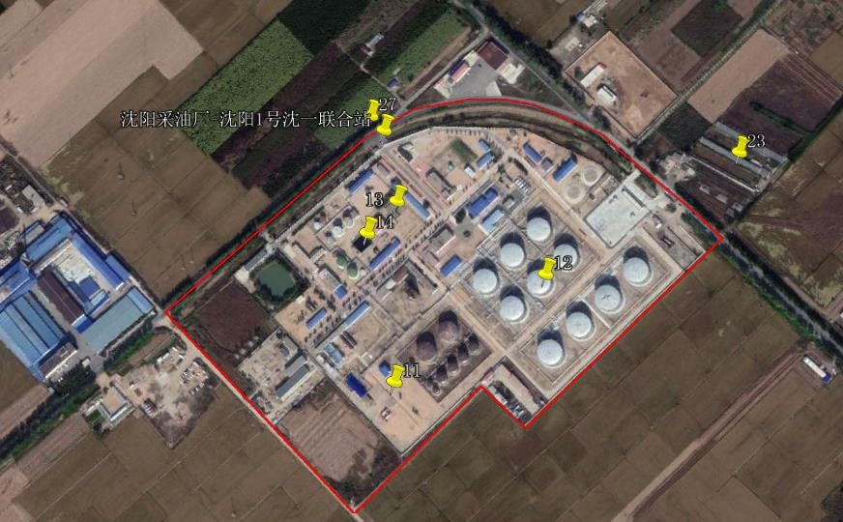

附图3：雨污管线分布图见。

